Инструкция по применению

Гидравлический передавливатель

d 160-250 мм



Допустимые диаметры:
160-250 mm SDR 11 и 17

Содержание.

Фото оборудования 3
Схематический рисунок 4
Артикулы 5
Описание 6
Инструкция по безопасности 8
Инструкция по применению 9

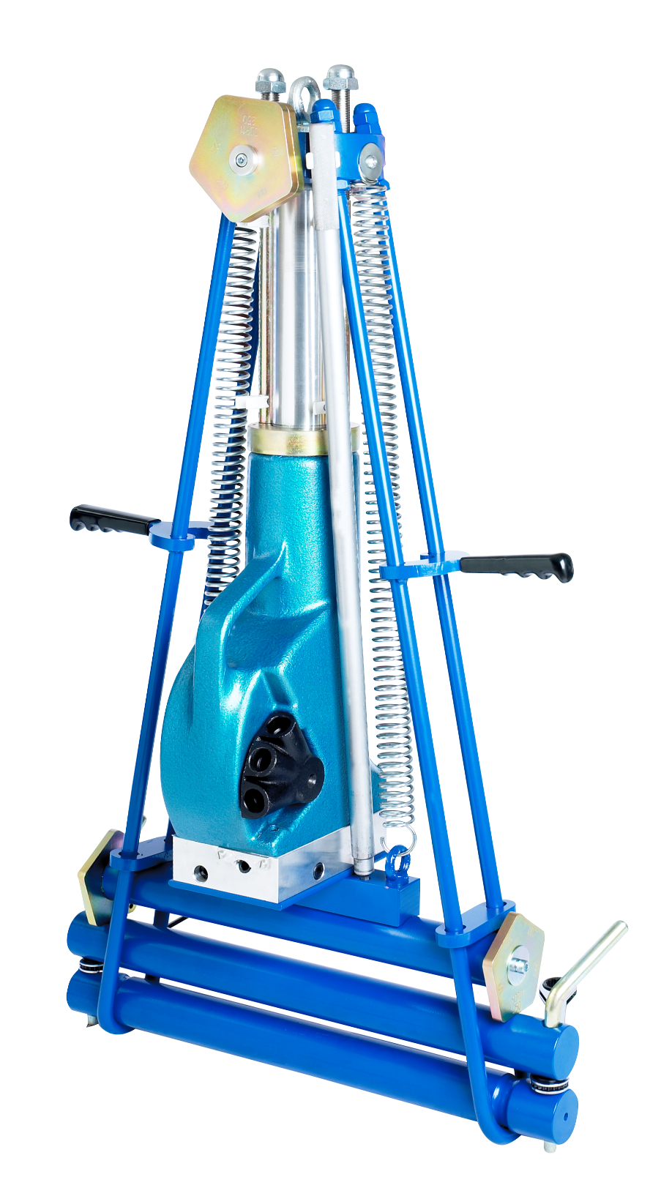

8
18
12
13
14
15
16
17
10
6
7
9
3
1
4
5
2
11
Product description | Product code | Quantity
1. Рукоятка | 02-31-710 | 1
2. Нижний упор | 02-31-711 | 1
3. Верхний упор | 02-31-712 | 1
4. Передавливающий упор | 02-31-713 | 1
5. Ограничительная планка SDR 17 | 02-31-714 | 2
6. Ограничительная планка SDR 11 | 02-31-715 | 2
7. Безопасные зажимные винты | 02-31-716 | 2
8. M20 Стопорные винты | 02-31-717 | 2
9. Контрольный клапан | 02-31-718 | 1
10. Насос нагнетания давления | 02-31-719 | 1
11. Запирающая втулка | 02-31-720 | 1
12. Рукоятки | 02-31-721 | 2
13. Домкрат гидравлический | 02-31-722 | 1
14. Возвратные пружины | 02-31-723 | 2
15. Рама | 02-31-724 | 2
16. Стопорные замки | 02-31-725 | 2
17. Направляющая 250mm | 02-31-726 | 2
18. Дополнительные ограничительные планки | 02-31-617 | 1

Описание.

Материал: Сталь EN3A
Хромированный цилиндр

Диаметры:
160-250 SDR 11 и 17
(В x Ш x Г) 1100mm x 400mm x 240mm

Вес: 66 кг

Гидравлический домкрат 25 Toнн

Ход: 270mm
Масло: 410cm
Тип: Минеральное

Компания Caldervale Ltd оставляет за собой право изменять конструктивные и внешние элементы передавливателей.

Важно!

В данном руководстве изложена информация о передавливании труб при помощи гидравлического инструмента.

Это руководство является частью продукта, к которому она относится. И должно способствовать долговременной работе оборудования.

Основное описание.

Этот инструмент был разработан для ограничения потока в трубах диаметром от 160 до 250 мм (в зависимости от модели) SDR 11 и SDR 17.

Труба передавливается с помощью гидравлического домкрата и блокируется.

Для этого существуют ограничительные планки, используемые на разные диаметры и исключающие полного сжатия трубы.

Первое использование!

Перед началом использования убедитесь, что в гидравлической системе отсутствует воздух .

Очистить систему

- Откройте спускной клапан, поворачивая против часовой стрелки. При помощи рукоятки прокачайте насос несколько раз.

Закройте спускной клапан. Устройство готово к работе.

Перед применением
Важно убедиться в том, что все детали находятся в исправном состоянии. Правильность установки ограничительных планок должна проверяться перед каждой операцией. Неправильная установка ограничительных планок может привести к пережатию или же недостаточному сдавливанию трубы, что в свою очередь может служить причиной повреждения трубы или протечки.

Безопасность

- Прочитайте Первое использование перед первой операцией.

- Крайне важно принять меры для того, чтобы во время передавливания инструмент не был подвергнут перемещениям.

- Домкрат оснащен автоматическим клапаном максимального давления. Исключено всякого рода вмешательство.

- Вес инструмента 66 кг. Просим Вас проявлять осторожность.

- Во избежание повреждений при транспортировке нижние упоры должны быть заблокированы.

- Персонал должен быть оснащен необходимыми средствами защиты (очки, головные уборы, перчатки).

- В некоторых случаях рекомендуем использовать несколько передавливателей для достижения полного перекрытия трубы.

Использование.

Настройка

- Открутите стопорные винты.

- Сбросьте давление регулировочным винтом. При помощи возвратных пружин отведите домкрат в верхнюю часть рамы.

- При помощи фиксаторов удалите нижние упоры из рамной петли и установите устройство на трубу, после чего вставьте нижнюю упор обратно.

- Установите ограничительные планки в соответствии с необходимым диаметром. Планка с указанием диаметра на ограничителях должна быть обращена вниз параллельно нижнему упору.

- Передавливание происходит путем сведения домкрата и нижнего упора.

- Закройте по часовой стрелке винт регулировки давления на насосе.

- Установите рукоятку в насос и создайте давление.

- Продолжайте до тех пор, пока труба не будет передавлена, а ограничительные планки не коснуться нижнего упора.

- Закрутить стопорные винты, что позволит избежать потери давления в случае утечки масла.

После передавливания.

После пережатия трубы удалить устройство следующим образом.
- Ослабить стопорные винты.
- Аккуратно спускать давление при помощи регулировочного винта против часовой стрелки. Возможно, это необходимо при предотвращении чрезмерного изменения давления в трубе.
- Отвести домкрат до упора в верхнюю часть рамы, извлечь нижний упор и освободить от трубы.

Транспортировка и хранение

- Закройте регулировочный винт по часовой стрелке. Установите рукоятку и создайте давление.
- Продолжайте до того момента, когда ограничительные планки не соприкоснутся нижнего упора. Затянуть стопорные винты.
- Откройте регулировочный винт для снятия давления.

Хранение

Важно: При нечастом использовании –

1. Хранить инструмент в вертикальном положении.

2. Регулировочный винт в открытом положении.

Уход

Домкрат

Периодически смазывать все необходимые детали.

Важно: Чрезмерное количество масла приводит к срабатыванию автоматического клапана.

Инструмент

Периодически проверять стопорные винты.

Информация о Гарантии.
Гарантия на передавливатели диаметром от 63 до 180 составляет 6 месяцев.

Гарантия распространяется в случаях правильного использования оборудования и соблюдения всех инструкций:
Гарантия не распространяется при:
Ненадлежащем обслуживании;
Физических повреждениях;
Несанкционированном изменении или любом неправильном использовании оборудования;
Нарушении инструкции по эксплуатации;

Компания Caldervale Technology Ltd не дает никаких других гарантий любого рода, будь то явных или подразумеваемых, в отношении ее продукции.

Пожалуйста заполните нижеприведенную форму, которая является свидетельством Вашего приобретения в случае возникновения гарантийного случая

Дата приобретения

Покупатель

Продавец

Serial number

